**Факультет біомедичної інженерії**

Національного технічного університету України «Київський політехнічний інститут ім. І.Сікорського»

Кафедра біомедичної інженерії

**Дисципліна «Основи програмування»**

*Комп’ютерний практикум №8*

**Тема:** **Розробка програм з використанням**

**двовимірних масивів**

Виконав:

студент групи БC-03

Затуловський Георгій Андрійович

Перевірила:

ст. викладач Вдовиченко О.В.

дата xx.xx.2020 р. підпис___________

Київ – 2020

**Мета роботи:** Засвоїти техніку використання вкладених списків та вкладених циклів.

**Завдання до роботи:** Нехай задано список дійсних випадкових чисел (додатних та від’ємних) [[а11, ..., a1n] ... [аm1, ..., amn]]. Написати програму, дотримаючись таких вимог:

- розміри масиву n i m – ввести з клавіатури;

- елементи масиву – псевдовипадкові числа, згенеровані на інтервалі [a, b],

де a і b (a<b) вводяться з клавіатури;

- усі вхідні та вихідні дані і також елементи початкової матриці та

отриманої виводити на екран.

Побудувати блок-схему алгоритму обчислення значень за даними варіантів завдань у середовищі Microsoft Visio.

**Варіант № 7**

**Завдання**



**Лістинг програми:**

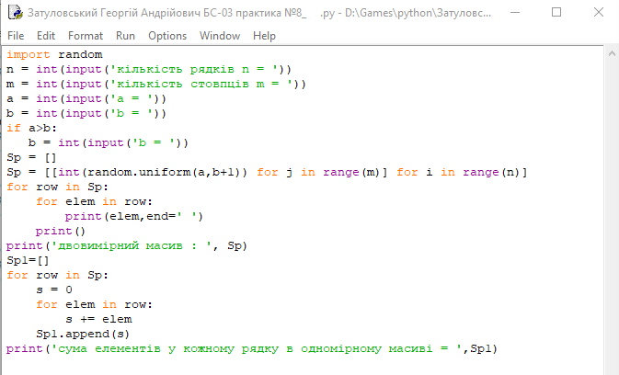

**Результати:**

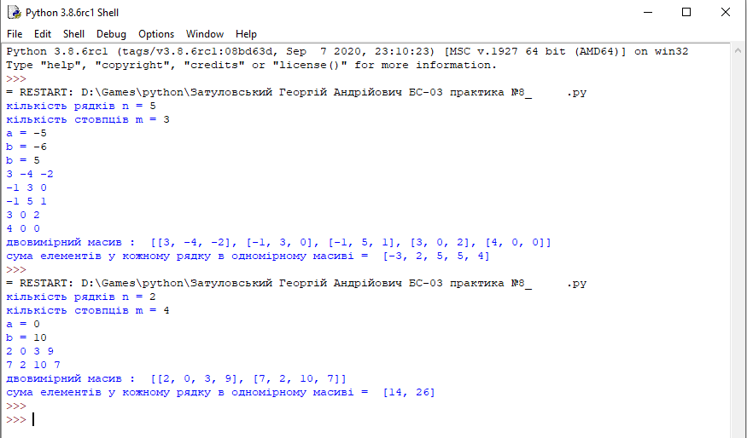

**Блок-схема:**

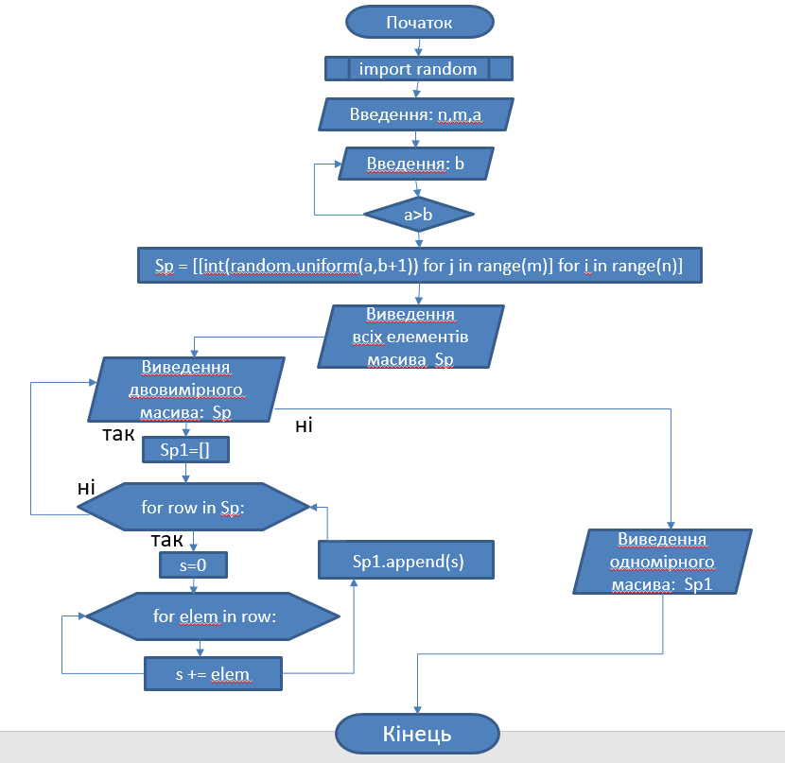

**Питання:**

1. **Як оголосити одновимірний динамічний масив?**

Одновимірний масив можна представити у вигляді списку:

>>> lst = [ 1, 2, 3, 4, 5 ]

>>> a = [23, 45, -123, 756]

>>> b = [12.34, 7.65, 50.8, 23.54]

>>> c = [‘Ivan’, ‘Petro’, ‘Anna’]

Елементи, що входять до складу масиву мають належати одному типу даних,До елемента cписку можна звернутися:

>>> lst = [ 1, 2, 3, 4, 5 ]

>>> lst[2]

3

**2. Як оголосити двовимірний масив?**

Двовимірний масив можна представити у вигляді списку, кожен елемент якого є, в свою чергу, списком:

lst = [[1, 2, 3], [4, 5, 6], [7, 8, 9]]

Кожен елемент — це список чисел. Так, другий елемент lst[1] — це список чисел [4, 5, 6]:

 >>> lst = [[1, 2, 3], [4, 5, 6], [7, 8, 9]]

>>> lst[1]

[4, 5, 6]

До елемента таблиці (до числа) можна звернутися, використовуючи два індекси. Перший індекс буде вказувати на номер рядка, а другий — на номер стовпчика.

lst = [[1, 2, 3], [4, 5, 6], [7, 8, 9]]

>>> lst[1][0]

4

**3. Скільки індексів характеризують конкретний елемент двовимірного масиву?**

Для того щоб охарактеризувати конкретний елемент двомірного масиву треба мати 2 індекси

**4. Як в програмі використовувати значення конкретного елемента**

**двовимірного масиву?**

Для використовування значання конкретного елемента

двовимірного масиву треба охарактеризувати елемент двума індексами:

lst = [[1, 2, 3], [4, 5, 6], [7, 8, 9]]

>>> lst[1][0]

4

Де [1] – це рядок , а [0] – це стовпчик

**5. Наведіть фрагмент коду для заповнення масиву цілими (дійсними) випадковими числами.**

Заповнення масиву випадковими числами з діапазону [1, 10]:

>>>import random

>>>a = []

>>>for i in range(0, 15):

>>> a.append(int(random.randint(0, 10))

**6. Наведіть фрагмент коду для обчислення суми (добутку) елементів одновимірного масиву?**

Обчислення суми(добутку) елементів одновимірного масиву

>>>a=[1,3,5]

>>>summa=0

>>>dob = a[0]

>>>for i in range(len(a)):

>>> summa = summa + a[i]

>>> dob = dob * a[i]

>>>print(summa)

>>>print(dob)

9

15

**7. Наведіть фрагмент коду для підрахунку суми (добутку) елементів певного рядка (стовпця) двовимірного масиву?**

>>>lst = [[1, 2, 3], [4, 5, 6], [7, 8, 9]]

>>>s = 0

>>>a = 2

>>>dob=1

>>>for row in lst[1]:

>>> s=s+row

>>> dob=dob*row

>>>print(s)

>>>print(dob)

15

120